

Validación de requisitos

**Breve descripción:**

En este componente formativo se abordan los temas de técnicas de validación de requisitos (revisiones, prototipos y casos de prueba) y el tema de los requerimientos duraderos y volátiles.

**Septiembre 2023**

Tabla de contenido

Introducción 1

1. Validación de requerimientos 3

1.1. Revisiones de requerimientos 4

1.2. Construcción de prototipos 5

1.3. Generación de casos de prueba 9

2. Requerimientos duraderos y volátiles 11

3. Herramientas para la gestión de requisitos 13

Síntesis 17

Material complementario 18

Glosario 19

Referencias bibliográficas 20

Créditos 21

Introducción

Aquí comienza el estudio del componente formativo “**Validación de requisitos**”; explore la información del video que se muestra enseguida, la cual le contextualiza sobre los aspectos más importantes de los temas por desarrollar. ¡**Adelante**!

1. Validación de requisitos

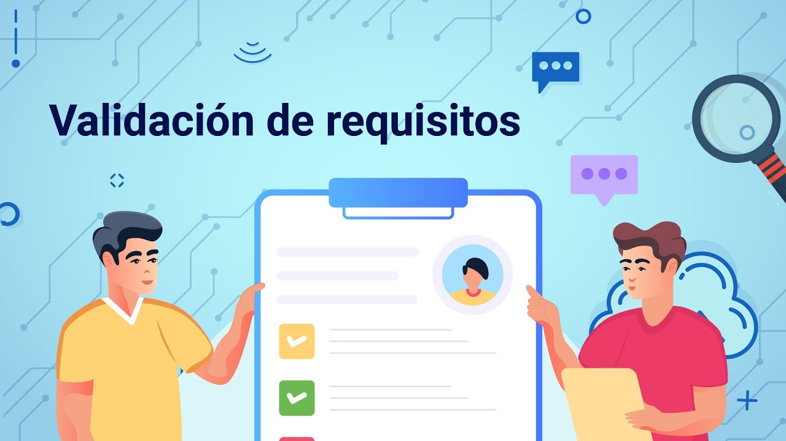

[Enlace de reproducción del video](https://youtu.be/HEl0GrMFq88?si=odhs2bZ9hz0Hn0IB)

|  |
| --- |
| **Síntesis del video: Validación de requisitos** |
| La validación de requisitos es un proceso continuo para garantizar que los requisitos de las partes interesadas, la solución y la transición se alineen con los requisitos comerciales. Se debe realizar la validación en todas y cada una de las etapas durante la ingeniería de requisitos.  La validación de los requisitos ayuda a comprobar los problemas relacionados con los requisitos especificados durante las actividades anteriores de la ingeniería de requisitos.  Por lo general, la validación se utiliza para identificar errores en las fases iniciales del ciclo de desarrollo relacionados con malentendidos en el proceso de recopilación de requisitos. La validación garantiza la precisión y claridad de los datos al mitigar cualquier defecto en los requisitos recopilados.  Sin validación, existe un alto riesgo de datos inexactos que darían lugar a resultados inexactos que conducirán a que las partes interesadas rechacen el sistema después de que se haya construido; lo que implica retrasos y sobrecostos que podrían haberse evitado. Una base sólida garantiza una estructura de proyecto robusta y reduce las posibilidades de fallas y rechazos. |

# Validación de requerimientos

La validación de los requerimientos busca ratificar que los requerimientos, realmente, están especificando lo que el cliente desea y necesita. Este proceso es muy importante, pues un error en un documento de requerimientos puede ocasionar el desgaste importante de muchos recursos, cuando estos errores son detectados en etapas más avanzadas del proyecto como diseño, construcción o despliegue a producción. Los costos asociados para el arreglo de problemas en los requerimientos siempre van a ser menores que en otras etapas, ya que un error en los requerimientos se propaga en cascada en todas las fases subsiguientes del ciclo de vida.

Según Sommerville (2011), en el proceso de validación de requerimientos se llevan a cabo las siguientes verificaciones:

* **Verificación de validez**: los requerimientos son razonables e identifican, realmente, todas las funciones necesarias para cumplir con las necesidades del cliente.
* **Verificación de consistencia**: los requerimientos no presentan contradicciones.
* **Verificaciones de completitud**: se incluyen todas las funcionalidades y restricciones definidas por los usuarios del sistema.
* **Verificaciones de realismo**: los requerimientos son realizables de acuerdo con la tecnología existente, el presupuesto y los tiempos definidos.
* **Verificabilidad**: es posible demostrar la realización de cada requerimiento y que hace lo que debe hacer. Es decir, existe una forma clara en la que se le puedan realizar pruebas.

Refuerce los conceptos hasta aquí arrojados sobre procesos de verificación; para ello lea y asimile el contenido del PDF denominado **Infografia_Validacionderequerimientos**, que se encuentra en la carpeta Anexos.

Existen varias técnicas que pueden usarse para la validación de requisitos, como se puede revisar a continuación.

## Revisiones de requerimientos

Las revisiones de los requerimientos es un proceso manual que involucra la participación de personas de parte de la organización constructora del “software” así como la de los clientes. Por lo general, en este proceso se revisa el documento de requerimientos tratando de encontrar alguna anomalía y/u omisiones en la escritura de estos.

Esta revisión se puede realizar de manera informal o formal (Sommerville, 2011). En una revisión informal, se requiere verificar, con tantos “stakeholders”, como sea posible, el documento generado, para recibir confirmación por parte de ellos de que lo escrito sí refleja su deseo. Esta revisión informal permite, de manera muy sencilla, detectar muchos problemas antes de establecer cualquier formalismo de revisión.

En una revisión formal, el equipo de desarrollo debe introducir al cliente por cada uno de los requerimientos establecidos y explicando cada una de sus implicaciones. El equipo encargado de la revisión deberá verificar cada requerimiento de forma individual y realizar el análisis de conjunto. Además, en el proceso de verificación, deben resolverse cada una de las siguientes preguntas:

* **Verificabilidad**: ¿es posible probar este requerimiento en la realidad?
* **Comprensibilidad**: ¿es claro lo que expresa este requerimiento para las personas que lo van a usar?
* **Rastreabilidad**: ¿es posible observar el origen del requerimiento y también evaluar los cambios que pueden generar en el sistema?
* **Adaptabilidad**: ¿el cambio en el requerimiento impacta, o no, a gran escala sobre otros requerimientos?

## Construcción de prototipos

Haga un chequeo del siguiente video para adentrarse en las generalidades y aspectos clave de la construcción de prototipos:

1. Construcción de prototipos

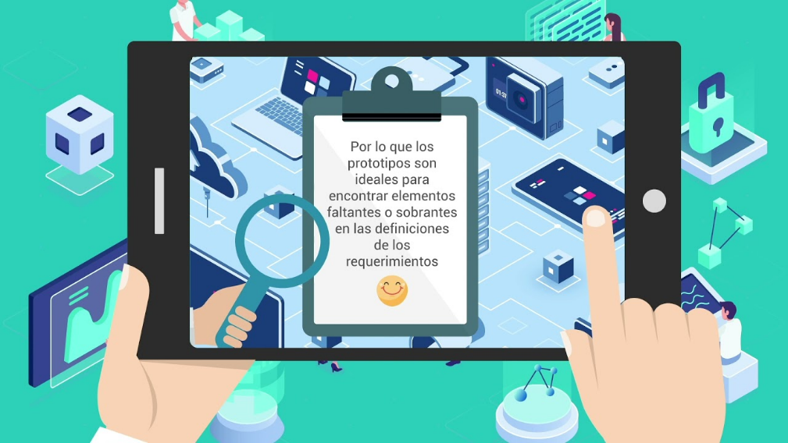

[Enlace de reproducción del video](https://youtu.be/rVxFBN0q0tk?si=jwk7Ybbdxy6HGSyu)

|  |
| --- |
| **Síntesis del video: Construcción de prototipos** |
| Un prototipo es una versión inicial de un sistema que permite probar conceptos, opciones de diseño, flujos y otros aspectos, por medio de la interacción directa de los cliente o usuarios finales, en las primeras etapas del proceso del “software”.  Un prototipo puede ayudar en la obtención y validación de los requisitos del sistema; permite explorar soluciones y posibles interfaces de usuario y, finalmente, ayudan en el proceso de pruebas.  Por medio de los prototipos, los clientes y usuarios finales, tienen una idea más clara de cómo el sistema puede apoyar sus labores, puede generar nuevas ideas para los requerimientos e identificar fortalezas y debilidades de la forma en cómo, hasta el momento, se percibe cada requerimiento por parte de los desarrolladores.  También, un prototipo puede revelar errores y omisiones en los requerimientos, que no fueron detectados en el momento de la escritura de estos. Cuando se analizan los requerimientos escritos, no es fácil detallar problemas relacionados con las funcionalidades, combinadas con otras en un sistema completo; por lo que los prototipos son ideales para encontrar elementos faltantes o sobrantes en las definiciones de los requerimientos.  La construcción de prototipos para procesos de validación de requerimientos, tiene los siguientes beneficios:   * Los prototipos son fácilmente modificables y prescindibles. * El prototipado, mejora la relación entre desarrolladores y usuarios. * Puede proporcionar la prueba conceptual necesaria para la consolidación en el proceso. * Puede procurar una pronta preparación para los futuros usuarios del sistema. * El prototipado puede evitar sorpresas desagradables, destacando los requerimientos incompletos o inconsistentes y la falta de funcionalidad. * Puede reducir los malos entendidos entre desarrolladores y clientes. * Puede reducir los costes de rediseño si los problemas se detectan pronto y cuando son fáciles de localizar. * Resultarán un producto que se ajusta mejor a los requerimientos del usuario. * El prototipado puede fortalecer la especificación de los requerimientos.   Los usuarios entienden mejor los prototipos que las especificaciones en papel. |

Por otra parte, el uso inadecuado de los prototipos también puede generar algunos riesgos, entre los que se encuentran:

* El prototipado puede estimular un número excesivo de cambios de peticiones.
* Los prototipos operativos pueden inducir a pensar a la directiva y a los clientes que el producto final está prácticamente dispuesto para su salida al mercado.
* Los prototipos pueden encarecer el producto.

Para la fase de verificación de requisitos se recomienda el uso de prototipos de baja fidelidad (presentación de escenarios con maquetas estáticas) y de tipo exploratorio (prototipos no reutilizables, usados únicamente para la clarificación e identificación de requerimientos).

Aunque un prototipo podría ser una sencilla representación gráfica del sistema en papel o la representación de interfaces del sistema usando herramientas de ofimática, existen varias herramientas gratuitas y de pago que facilitan la construcción de prototipos, algunas de ellas solo requieren un registro de correo electrónico para acceder a sus funcionalidades, directamente desde el navegador, y otras requieren la descarga e instalación en el equipo donde se planean construir los prototipos.

Algunas herramientas recomendadas son las siguientes:

 <https://helpx.adobe.com/co/support/xd.html>

 <https://marvelapp.com/>

 <https://moqups.com/>

 <https://www.lucidchart.com/pages/es>

 <https://proto.io/>

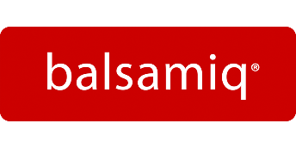 <https://balsamiq.com/>

 <https://www.wirify.com/>

 <https://pidoco.com/en>

## Generación de casos de prueba

Desarrollar pruebas para los requerimientos permite evidenciar problemas antes de escribir cualquier línea de código. Normalmente, si es complejo construir un caso de prueba para un requerimiento esto es un indicio de que el requerimiento, puede ser difícil de implementar, por lo que debería considerarse.

La validación de requisitos por casos de prueba requiere el desarrollo de cuatros fases:

1. **Planeación de la prueba**. Aquí se define la estrategia a utilizar, el alcance de la prueba a realizar y los tiempos requeridos para el desarrollo de la prueba.
2. **Diseño de los casos de prueba**.
3. **Ejecución de los casos de prueba**.
4. **Elaboración del informe final de la prueba**. Donde se describen los aspectos más importantes y hallazgos de la ejecución de la prueba. (Pantaleo, 2018)

De otra parte, el diseño de un caso de prueba requiere:

1. La construcción de un instrumento donde se debe detallar para cada requerimiento si existen precondiciones, es decir, si se requieren de actividades o valores previos para poder iniciar la ejecución del requerimiento.
2. Identificar los pasos a seguir para la validación de un requisito.
3. Los resultados esperados de la realización de cada paso.

La siguiente es la estructura que lleva el instrumento de registro de caso de prueba:

1. Formato de caso de prueba

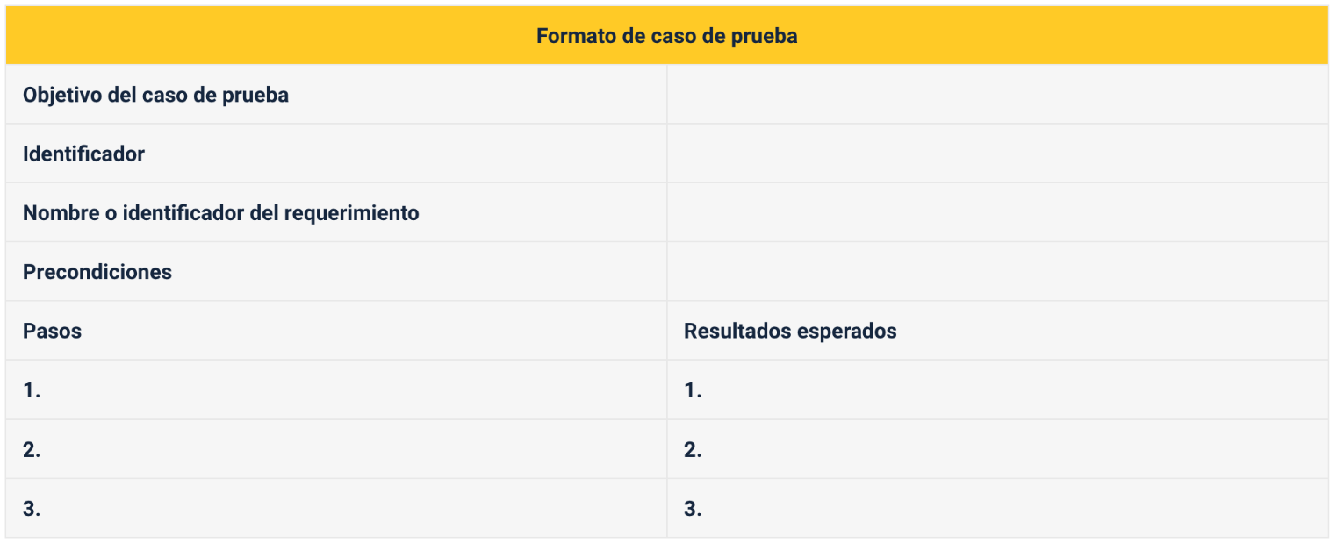

Nota: adaptado de Pantaleo (2018).

El formato de caso de prueba muestra entre sus campos de diligenciamiento, los siguientes: objetivo del caso de prueba, identificador, nombre o identificador del requerimiento, precondiciones, pasos y resultados esperados.

# Requerimientos duraderos y volátiles

Los requerimientos de un proyecto, inevitablemente, sufren variaciones en el tiempo y puede ser por varios motivos entre los que se podrían destacar cambios en las políticas gubernamentales, sociales, económicas o, sencillamente, por solicitudes de los clientes.

Según Sommerville (2011), dependiendo de la perspectiva evolutiva de los requerimientos, estos se pueden clasificar en dos grupos:

1. **Requerimientos duraderos**: son relativamente estables y normalmente se derivan de las actividades principales de la organización y están directamente relacionados con el dominio del sistema (Easterbrook, 1993). Por ejemplo, en un sistema académico los requerimientos relacionados con la gestión de estudiantes, profesores y grupos hacen parte del dominio y, seguramente, el modelo de negocio asociado a estos requerimientos no va a cambiar mucho en el tiempo.
2. **Requerimientos volátiles**: son los que, muy probablemente, cambian durante el proceso del desarrollo del sistema o después que este entra en funcionamiento. Por ejemplo, en un sistema académico un requerimiento asociado al proceso de pago de pensión podría definirse de forma manual en un principio; es decir, la secretaria una vez reciba el dinero o los recibos de pago registra el pago en el sistema, más adelante si la institución educativa adquiere un servicio de pasarela de pagos en línea el requerimiento podría modificarse totalmente.

Los requerimientos volátiles según Sommerville (2011) se clasifican en:

* **Requerimientos cambiantes**: cambian de acuerdo con el entorno, por ejemplo: una pandemia.
* **Requerimientos emergentes**: surgen como producto de un mejor entendimiento del sistema, por ejemplo, al estructurar el diseño de las interfaces del sistema puede ser que se requieran adicionar componentes que no estaban contemplados.
* **Requerimientos consecuentes**: son resultado de la puesta en marcha de un sistema. Generalmente la adopción de un nuevo sistema involucra el cambio de procesos e incluso roles dentro de la organización que, a la vez, puede influir en cambios en los requerimientos del sistema.
* **Requerimientos de compatibilidad**: dependen de otros sistemas o procesos, cuando estos cambian generalmente producen también cambios en los requerimientos dependientes.

# Herramientas para la gestión de requisitos

En la actualidad, existe una variedad de herramientas para ser utilizadas específicamente en la gestión de requisitos, la utilización de estas ayuda a mejorar la calidad del desarrollo de un proyecto y permite un mayor control en el mantenimiento, previniendo posibles errores durante la ejecución del proyecto (Sevilla, 2021).

Las herramientas de gestión de requisitos variarán según las metodologías de proyecto y los objetivos, la manera en la cual se aborden los requisitos también dependerá según la metodología. Por ejemplo, algunos equipos usan otra palabra para requisitos como “historias de usuarios”, “requisitos de productos” o, simplemente, “características”.

Existen herramientas básicas de requerimientos y herramientas complejas, las cuales se explican a continuación:

* **Herramientas básicas**. Se manejan en la planeación de gestión de requisitos muy básica y se pueden utilizar las hojas de cálculo, o una plantilla de documento en Word; es difícil su utilización cuando se trata de actualización con varias personas y el manejo de las versiones de los documentos.
* **Herramientas complejas**. Para una planificación de gestión de requisitos más compleja, se necesita un sistema de “software” completo para administrar las relaciones entre los requisitos, analizar el impacto de cualquier cambio, administrar las aprobaciones y demás aspectos.

De acuerdo con el mismo autor, las herramientas de gestión de requisitos se caracterizan por las siguientes propiedades:

* **Gestión de requisitos basados en modelos de información**: como por ejemplo casos de uso o historias de usuario.
* **Organización de requisitos**: es fácil agrupar el conjunto de requisitos y determinar su orden.
* **Acceso y gestión multiusuario**: múltiples personas pueden participar en los procesos de construcción o modificación de requisitos.
* **Gestión de la trazabilidad**: se puede ver a nivel histórico los cambios realizados en los requisitos con su marca de tiempo y usuarios involucrados.

Las siguientes herramientas ayudan, principalmente, a documentar, analizar, buscar, priorizar y trazar los requisitos:

1. Herramientas de gestión de requisitos

| Herramientas de gestión de requisitos | Compañía | URL |
| --- | --- | --- |
| IBM Rational DOORS | IBM Rational | <https://www.ibm.com/es-es/products/requirements-management> |
| Visure Requirements | Visure Solutions | <https://visuresolutions.com/visure-requirements-system-requirements/> |
| Reqtify | Dassault Systèmes | <https://www.claytex.com/products/reqtify/> |
| Jama | Jama Software | <https://www.jamasoftware.com/> |
| Accept 360 | Accept Software | <https://www3.technologyevaluation.com/solutions/17078/accept360> |
| Gatherspace | Gatherspace | <https://www.capterra.co/software/78755/gatherspace-com> |
| RequisitePro | IBM Rational | <https://www.ibm.com/support/pages/rational-requisitepro-713> |

Nota: tomada de Sevilla (2021).

La norma ISO 24766 (“Information Technology - Guide for Requirements Tool Capabilites”) ayuda a seleccionar una herramienta adecuada de gestión de requisitos, pues la misma proporciona una orientación sobre los aportes de estas herramientas.

Aparte de las herramientas nombradas anteriormente, existen otras entre las que se encuentran las libres y comerciales; a continuación, se indican las más conocidas:

1. **Herramientas comerciales**: actualmente, se usan distintas herramientas de uso comercial que cubren las necesidades elementales en la gestión de requisitos. Algunas de estas son:

* **IBM Rational**. Aplicación de gestión de requisitos para optimizar la comunicación, la colaboración y la verificación de requisitos.
* **IBM RequisitePRo**. Herramienta de administración de requisitos que permite crear y compartir basado en documentos potenciados.
* **Jama Software**. Herramienta de administración de requisitos que permite visibilidad y control.

1. **Herramientas libres**: también existen herramientas de uso libre para realizar las actividades pertinentes a la gestión de requisitos. Algunas son:

* **Heler**. Herramienta de requisitos automatizada.
* **REM**. Totalmente desarrollada para la elicitación de requisitos.
* **osmrt**. Permite la descripción avanzada de diversos tipos de requisitos y garantiza la trazabilidad entre todos los documentos relacionados con la ingeniería de requisitos (funcionalidades, requisitos, casos de uso, casos de prueba).

Síntesis

A continuación, se muestra un mapa conceptual con los elementos más importantes desarrollados en este componente:

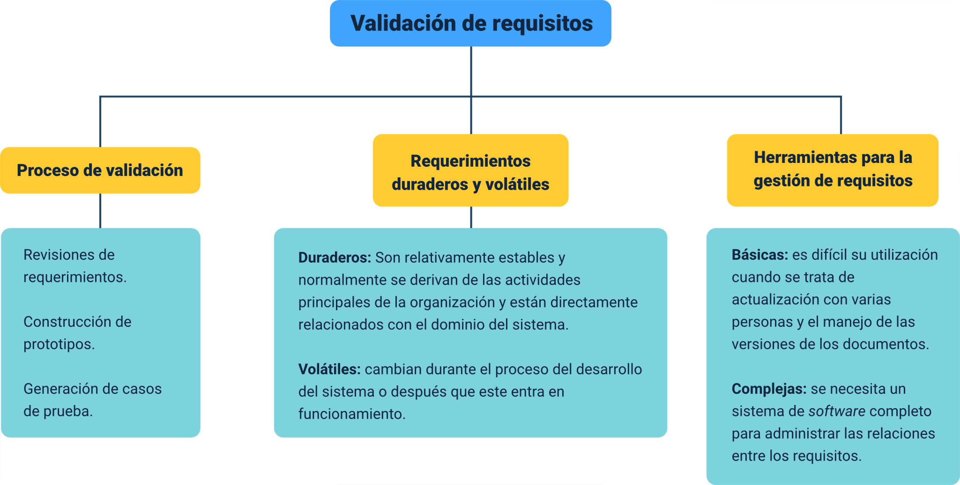

Las técnicas de validación de requisitos es un proceso clave en la arquitectura de requisitos que implica:

* + Procesos de validación, es decir, revisiones de los requerimientos, construcción de los prototipos y generación de casos de prueba.
  + Manejo de los requerimientos (duraderos y volátiles), estables y cambiantes.
  + Manejo de herramientas para la gestión de requisitos, las cuales pueden ser básicas o de nivel complejo (cuando se necesita un sistema de “software” completo para la administración de relaciones entre requisitos).

Material complementario

|  |  |  |  |
| --- | --- | --- | --- |
| Tema | Referencia | Tipo de material | Enlace del recurso |
| 1. Validación de requerimientos | Axelo 19. (7 de julio de 2019). Adobe Xd-Prototipado interactivo de aplicaciones y páginas web (sin programación). | Video | <https://www.youtube.com/watch?v=AQjU9-zc4Hk> |
| 1. Validación de requerimientos | Fundación Educreatic. (2018, 19 abril). Crear prototipo pagina web en mockup balsamiq (caso de estudio Kiri). | Video | <https://www.youtube.com/watch?v=VMzckBNgoNc> |
| 1.2. Construcción de prototipos | León, C. (12 de noviembre de 2018). Diseño de interfaz de usuario de app con MarvelApp. | Video | <https://www.youtube.com/watch?v=GG3ab1058Yw> |
| 1.3. Generación de casos de prueba | Nastaquias, R. (27 de mayo de 2019). Tutorial de Moqups. | Video | <https://www.youtube.com/watch?v=H4OZE1e1MW8> |
| 3. Herramientas para la gestión de requisitos | Overti. (08 de abril de 2021). Herramientas de gestión de requisitos. | Página web | <https://www.overti.es/index.php> |
| 3. Herramientas para la gestión de requisitos | Barón, A. (08 de abril de 2021). Herramientas para apoyar ingeniería de requisitos. | Presentación | <https://prezi.com/kuflo3saesne/herramientas-para-apoyar-ingenieria-de-requisitos/> |
| 3. Herramientas para la gestión de requisitos | IBM Rational RequisitePro Integration. (10 de septiembre de 2020). Integrate RequisitePro. | Página web | <https://www.opshub.com/integrations/ibm-rational-requisitepro-integration/> |

Glosario

**Prueba conceptual**: las pruebas de concepto ofrecen conclusiones para diseñar un producto o servicio mejor. Además, permiten evaluar el éxito de estas ideas de productos nuevos antes de su comercialización.

**“Stakeholders”**: son todas aquellas personas interesadas en la construcción del “software” que de una u otra forma se relacionan con las actividades, se afecta por estas actividades o toma parte en las decisiones de la empresa o negocio sobre el cual se está haciendo el levantamiento de requerimientos.

Referencias bibliográficas

Ballesteros, E., Tellez, F. R., y Medina, J. (2020). Software requirements: prototyping, legacy software, and document analysis. Ingeniería y Desarrollo, 37(2), 327–345. <https://doi.org/10.14482/inde.37.2.1053>

Easterbrook, S, Lutz, R, et al. (1998). Experiences using lightweight formal methods for requirements modeling. IEE Trans. On Software Engineering, 24(1), 4-14. (ch 10).

Pantaleo, G., y Rinaudo L. (2018). Ingeniería de Software. Alfaomega.

Penzenstadler, B. (s. f.). Requirements Engineering. CSU Long Beach. <https://bit.ly/3rtBKXN>

Porfirio, C. (s. f.). Técnicas de priorización: el desafío de conseguir un orden para las funcionalidades. atSistemas - Consultoría IT Blog. <https://bit.ly/3cvumqz>

Rivadeneira, M., S. G. (2014). Metodologías ágiles enfocadas al modelado de requerimientos. Informes Científicos Técnicos - UNPA, 5(1), 1–29. <https://doi.org/10.22305/ict-unpa.v5i1.66>

Sevilla, J. (2021). Herramientas de gestión de requisitos. <http://www.overti.es/tecnologia/296-herramientas-de-gestion-de-requisitos>

Sommerville I. (2011). Ingeniería del software. Addison-Wesley.

Créditos

| Nombre | Cargo | Regional y Centro de Formación |
| --- | --- | --- |
| Claudia Patricia Aristizábal | Líder del Ecosistema | Dirección General |
| Rafael Neftalí Lizcano Reyes | Responsable de Línea de Producción | Centro Industrial del Diseño y la Manufactura - Regional Santander |
| Henry Eduardo Bastidas Paruma | Experto temático | Centro de teleinformática y producción industrial - Regional Cauca |
| Jonathan Guerrero Astaiza | Experto temático | Centro de teleinformática y producción industrial - Regional Cauca |
| Zulema Yidney León Escobar | Experta temática | Centro de teleinformática y producción industrial - Regional Cauca |
| Ana Catalina Córdoba Sus | Revisión metodológica y pedagógica | Centro de gestión industrial - Regional Bogotá |
| Alix Cecilia Chinchilla Rueda | Diseñadora instruccional | Centro de gestión industrial - Regional Bogotá |
| José Gabriel Ortiz Abella | Evaluador instruccional | Centro para la industria y la comunicación gráfica - Regional Distrito Capital |
| Fabián Leonardo Correa Díaz | Diseñador instruccional | Centro Industrial del Diseño y la Manufactura - Regional Santander |
| Ana Catalina Córdoba Sus | Metodólogo para formación virtual | Centro Industrial del Diseño y la Manufactura - Regional Santander |
| Carmen Alicia Martínez Torres | Animador y Productor Multimedia | Centro Industrial del Diseño y la Manufactura - Regional Santander |
| Wilson Andrés Arenales Cáceres | Storyboard e ilustración | Centro Industrial del Diseño y la Manufactura - Regional Santander |
| Camilo Andrés Bolaño Rey | Locución | Centro Industrial del Diseño y la Manufactura - Regional Santander |
| Juan Daniel Polanco Muñoz | Diseñador de Contenidos Digitales | Centro Industrial del Diseño y la Manufactura - Regional Santander |
| Emilsen Alfonso Bautista | Desarrollador Full-stack | Centro Industrial del Diseño y la Manufactura - Regional Santander |
| Daniel Ricardo Mutis Gómez | Evaluador para Contenidos Inclusivos y Accesibles | Centro Industrial del Diseño y la Manufactura - Regional Santander |
| Zuleidy María Ruíz Torres | Validador de Recursos Educativos Digitales | Centro Industrial del Diseño y la Manufactura - Regional Santander |
| Luis Gabriel Urueta Álvarez | Validador de Recursos Educativos Digitales | Centro Industrial del Diseño y la Manufactura - Regional Santander |